e交易会员操作手册及常见问题

1、如何报名
- 您可以直接访问易交易官网，在首页的搜索栏中搜索您需要报名的项目
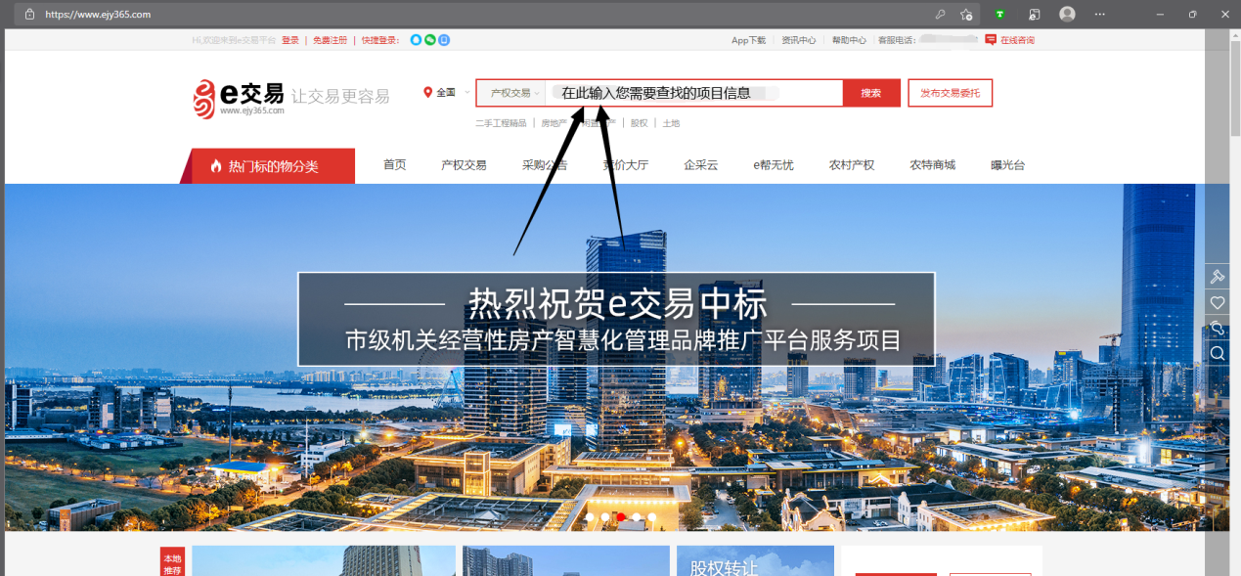
- 在搜索的结果中，找到所需报名的项目，点击进入详情页
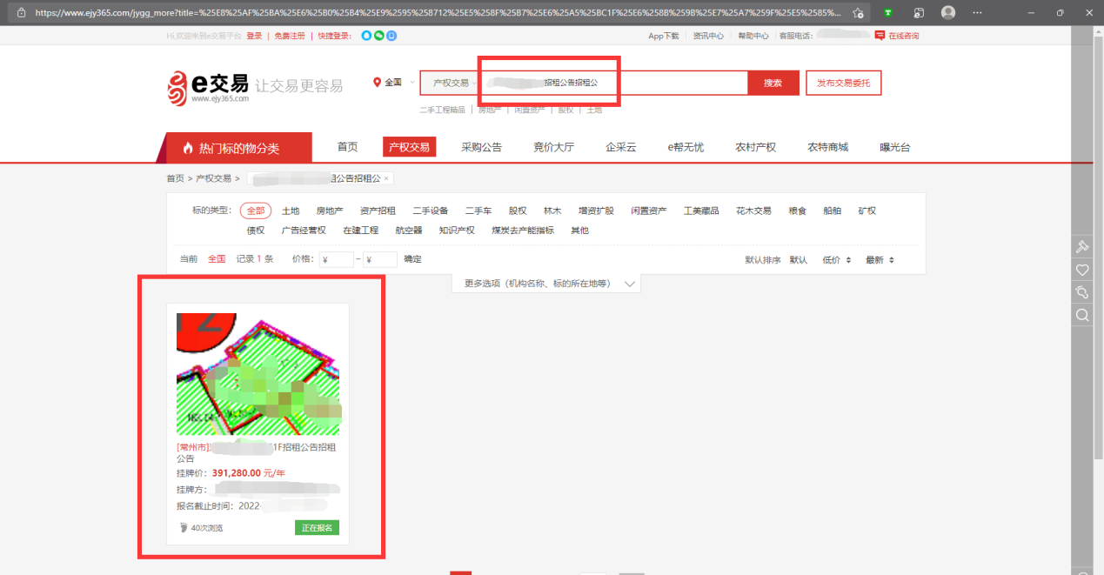

- 在项目的详情页，点击报名按钮
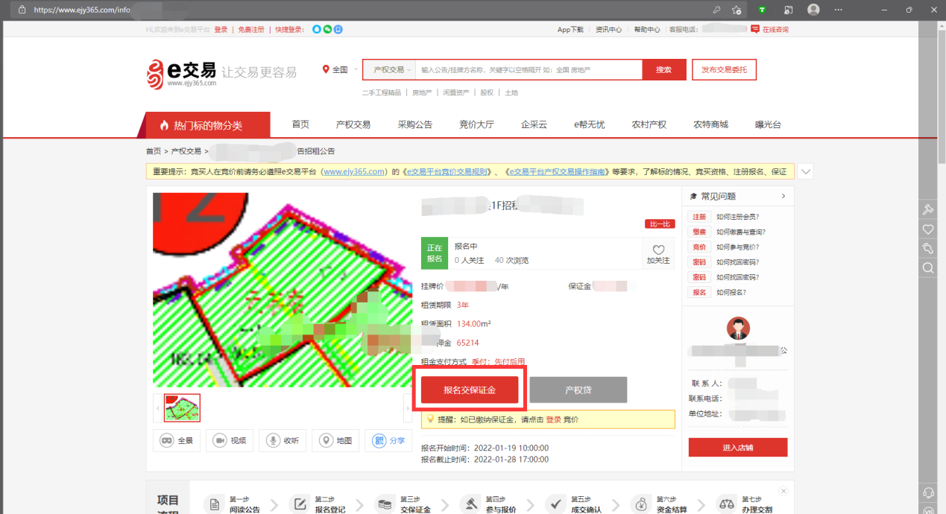
- 若您还未登录，需要输入您易交易的会员账号跟密码进行登录，若已登录可以直接跳转至报名页面
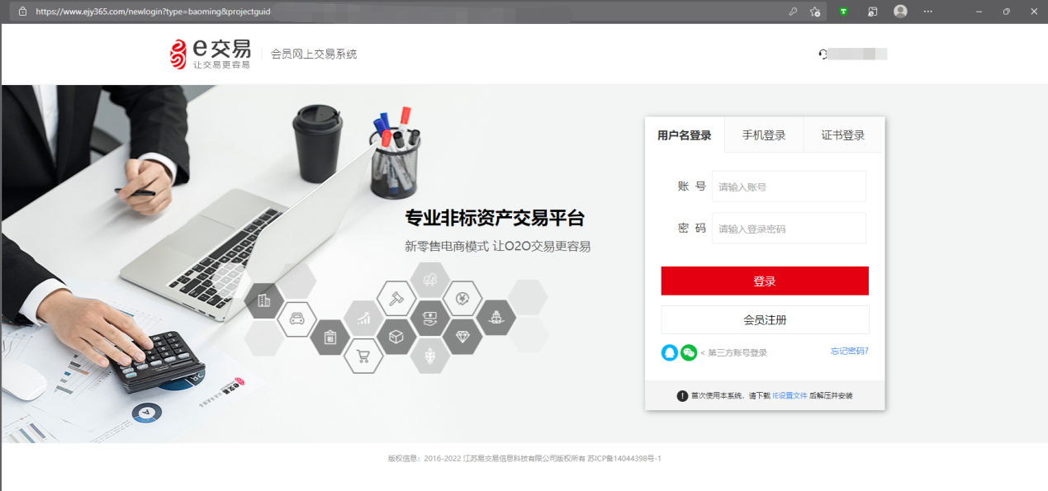
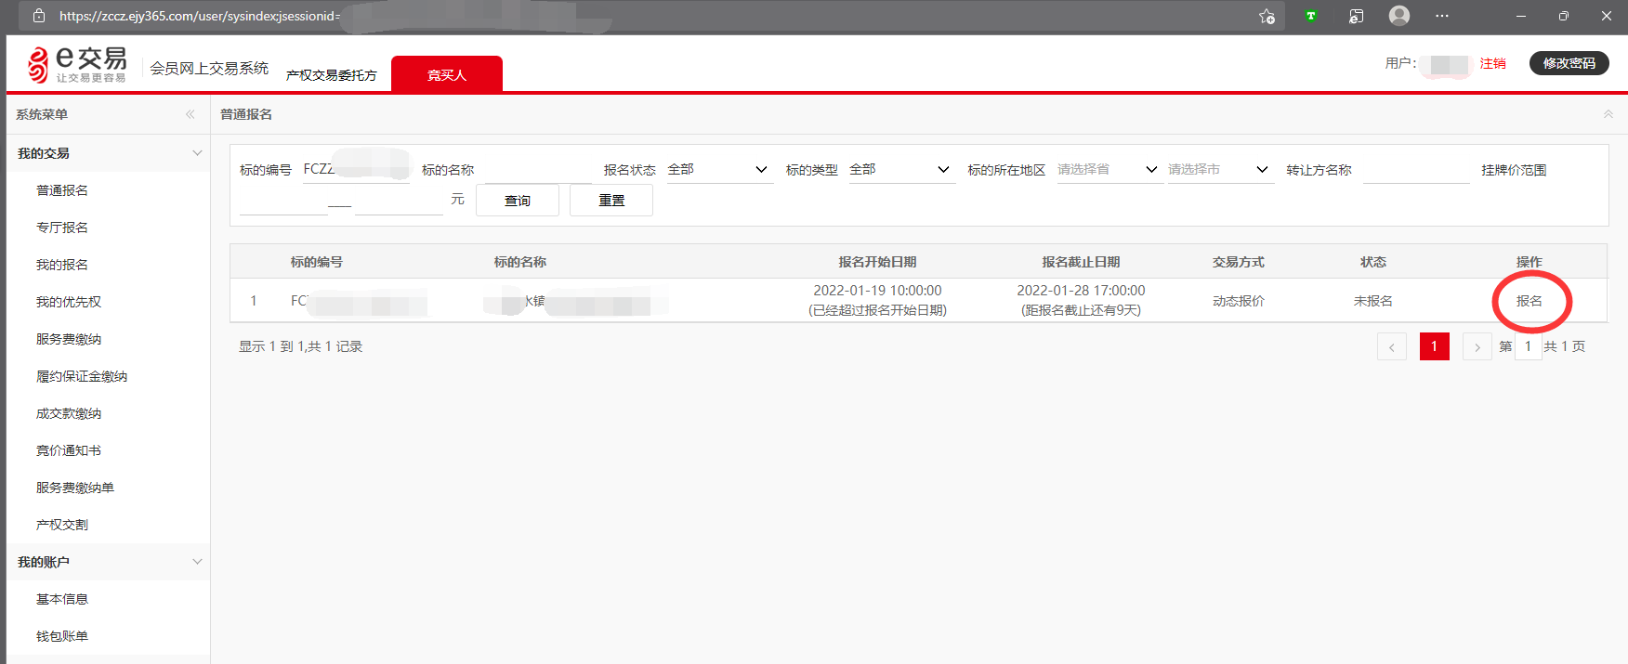
- 点击报名按钮，在提交报名页面严格校对您的报名信息，提交报名即可

报名时常见问题

1、报名时提示用户身份不符，如何处理
答：这是因为没有添加竞买人身份，您可以先致电400-828-9082客服热线帮其添加身份。添加后您需在诚信库管理-新增账号（用户类型里再做添加），添加后以竞买人身份登录完善好诚信库基本信息

2、提交报名后显示待审核/资审未通过，如何处理
答：报名资审均由对应交易所处理，所以需联系交易所咨询下报名审核相关问题。具体的联系方式您可以通过报名项目公告里查看

3、报名时提交资料有误，如何重新修改上传
答：可联系交易机构将报名资料退回，退回后可重新提交

4、苹果电脑在报名页面找不到报名按钮，如何处理
答：目前易交易会员系统不支持Safari浏览器，您可以切换为windows操作系统访问

5、报名时需要上传的附件，如何查找
答：报名所需上传的资料在项目公告附件下载里

6、搜索不到项目名称，如何处理
答：首先确认下有没有定位在全国，可在搜索框输入项目名称搜索，或者进入会员端后台根据标的编号搜索。如是邀请招标项目，可在供应商会员端后台网上报名里根据项目名称或者项目编号搜索

2、如何注册
- 访问易交易官网www.ejy365.com，点击免费注册
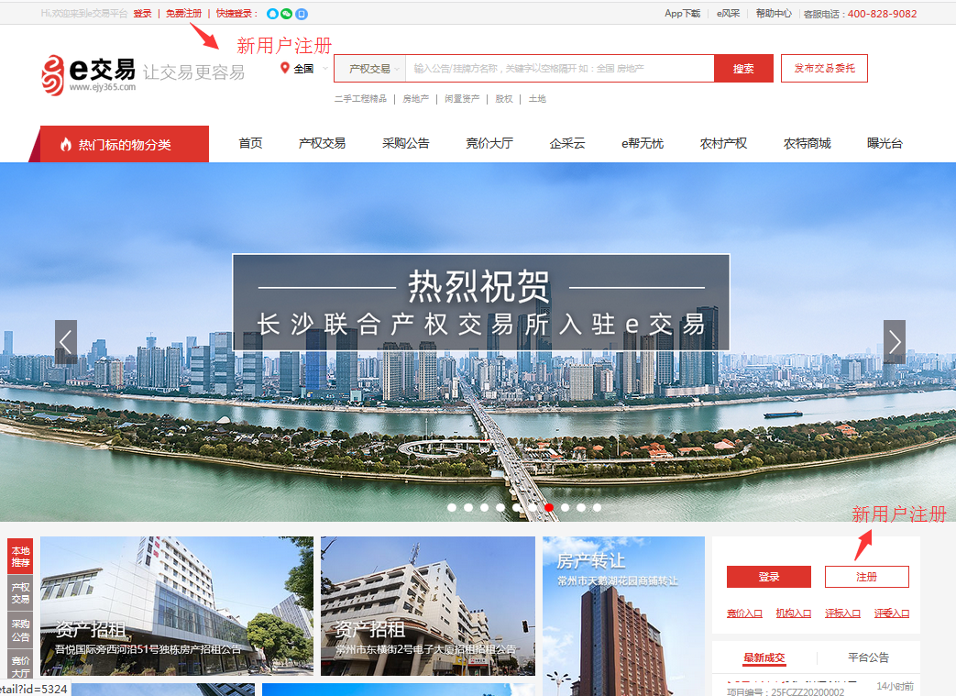
- 进入注册页面，弹出注册须知弹框，选择“同意并继续”按钮，进行下一步操作
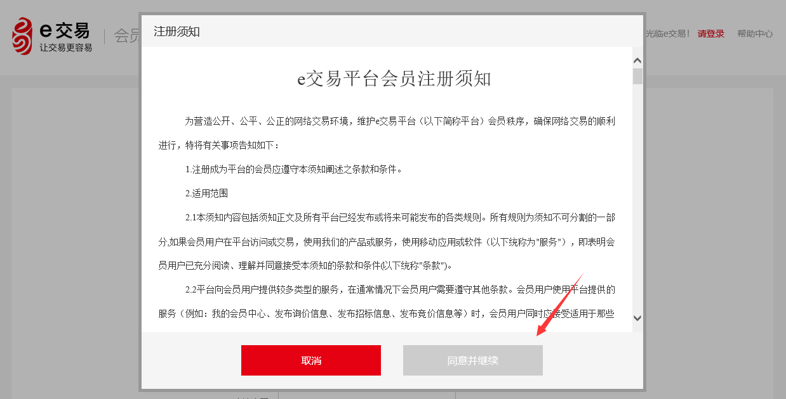
- 如果企业用户，选择单位注册。注册时选择您需要注册的会员身份类型。按照系统提示，逐步完善好单位基本信息即可完成注册过程
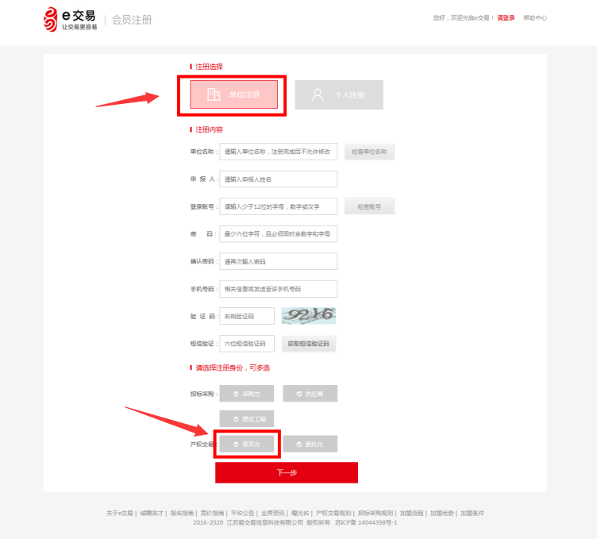
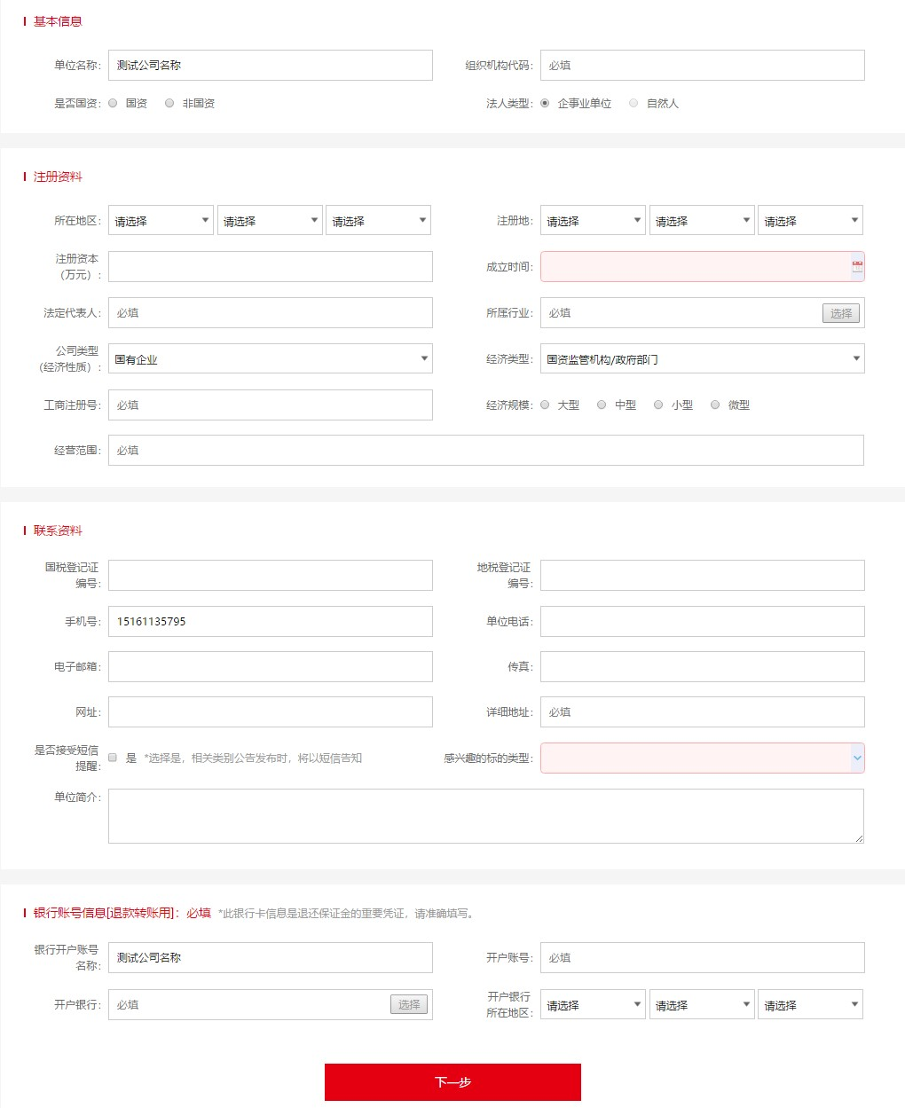
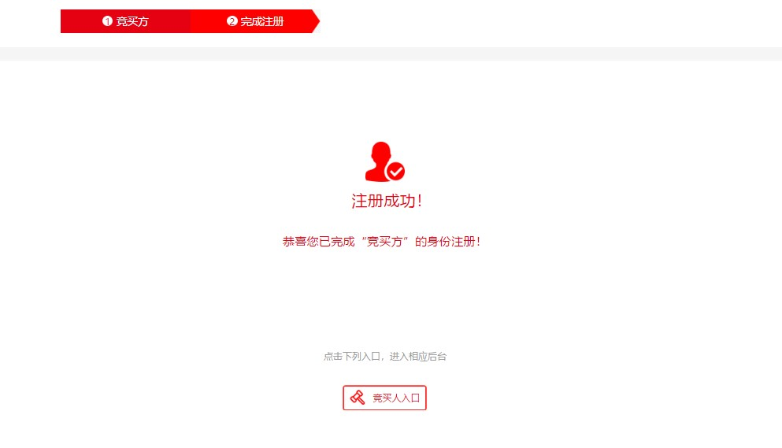
- 如果个人用户，选择个人注册。注册时可选择身份。下图以“竞买方”身份为例
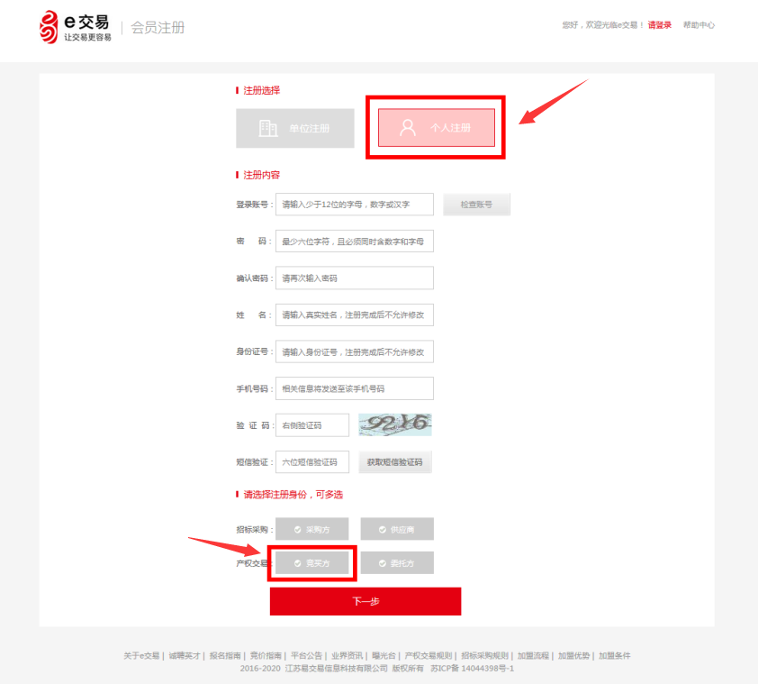
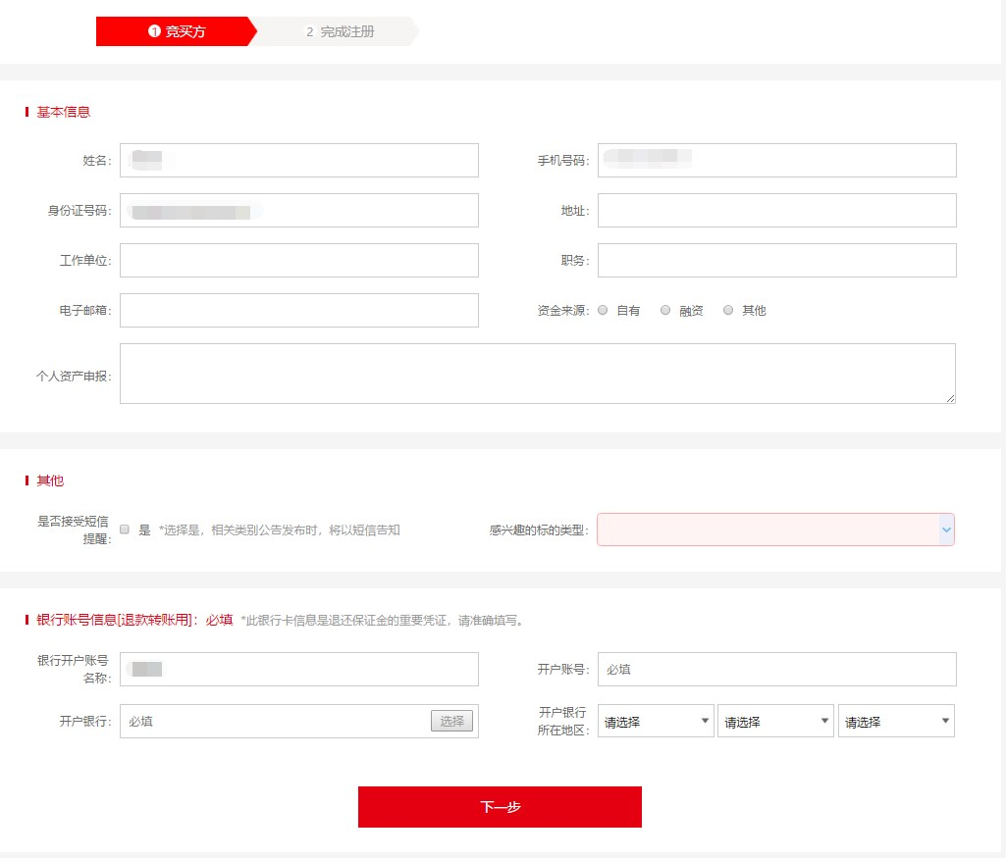

注册时常见问题

1、注册时无法收到短信验证码如何处理
答:若申请验证码短信频次太高，发送短信功能会提示您稍等再试。可稍后再尝试获取验证码，若还是无法获取，可致电400-828-9082客服热线查询

2、注册时提示身份证重复或该单位名称已经存在如何处理
答：如果您还记得之前注册时关联的手机号，可通过注册手机号码找回密码
操作方式为访问易交易首页（www.ejy365.com），点击登录按钮，在登录页面点击忘记密码
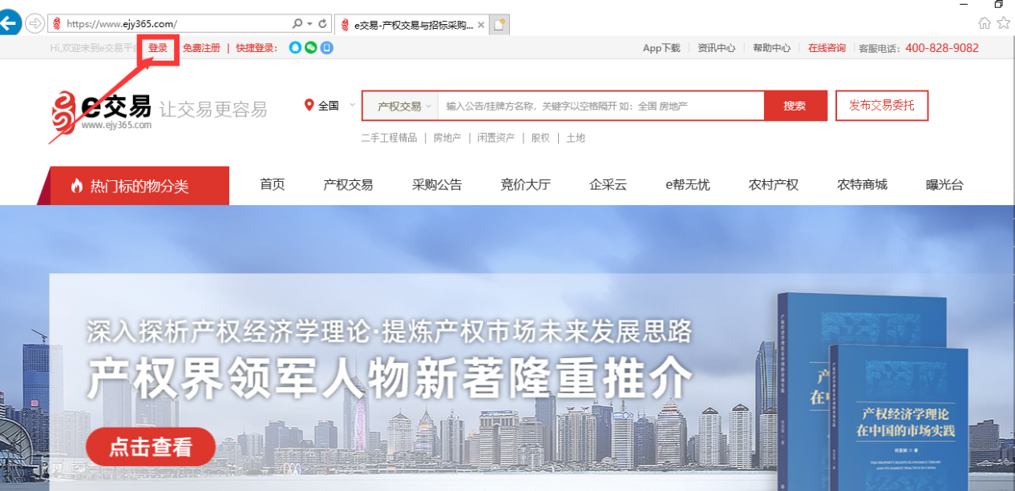
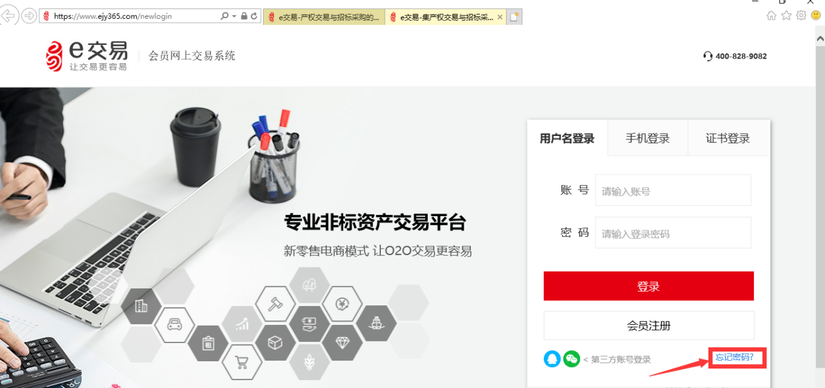
若您不清楚之前注册的基本信息，可以致电400-828-9082客服，通过易交易客服处理账号问题

3、会员注册是否需要平台审核
答：不需要

4、会员注册是否需要收费
答：不需要

5、设置密码时提示过于简单如何处理
答：建议您使用数字+英文大小写字母的组合，密码中不能包含123456这类的连续数字

6、注册时漏选了身份，如何添加
答：您可致电400-828-9082客服添加其他身份

7、注册时单位名称/统一社会信用代码、个人名字/身份证填写错如何处理
答：您可以下载易交易APP软件，在App上登陆账户后进行注销。注销后可在网站上重新注册
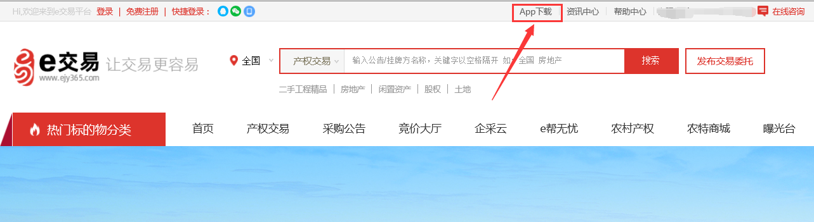
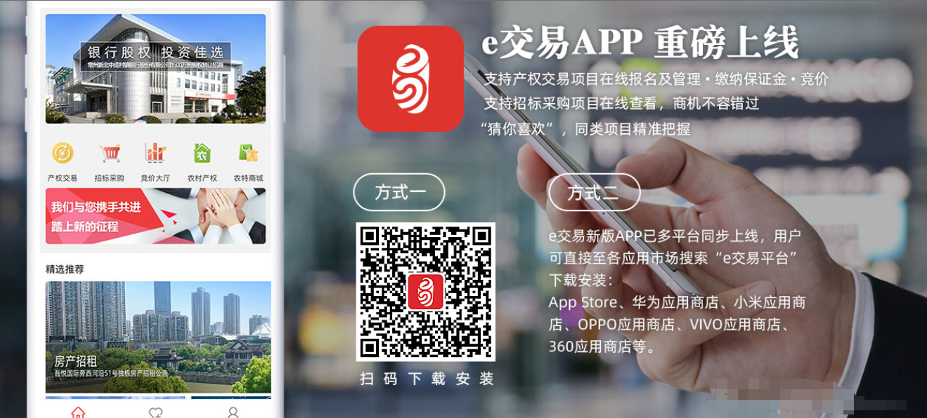
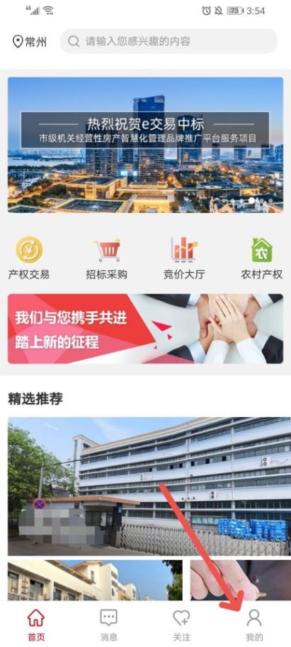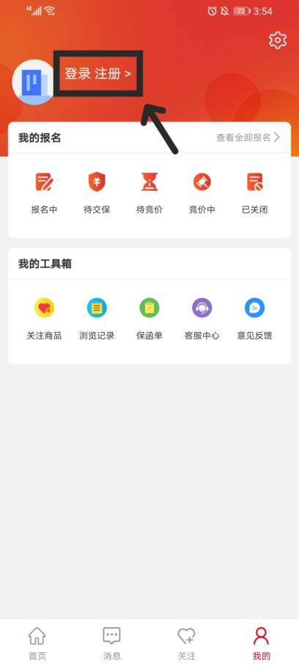

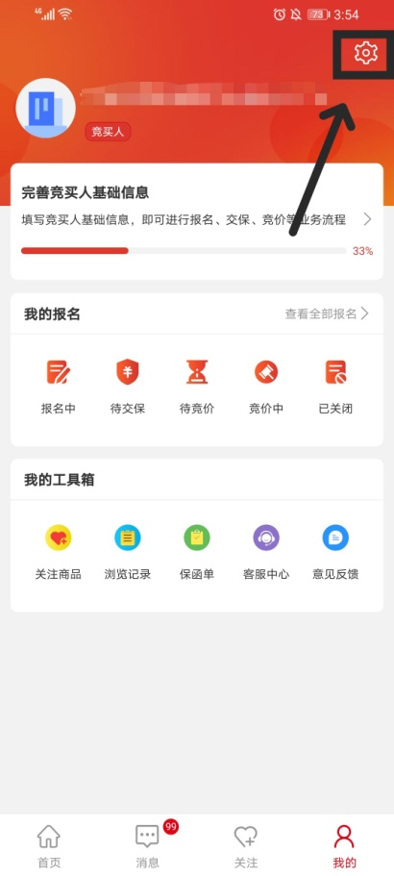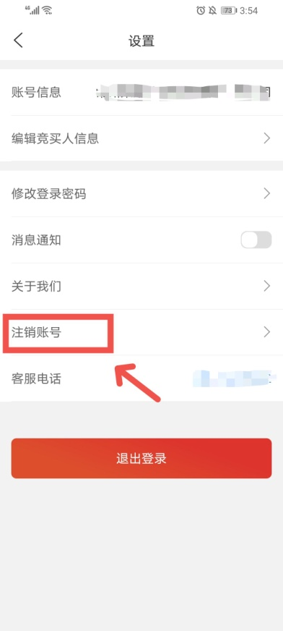

3、如何缴纳保证金

3.1、如何获取保证金账号
报名成功之后，系统会将您此次报名项目的保证金账号以短信形式发送至您报名提交时填写的手机号内（下图为例）
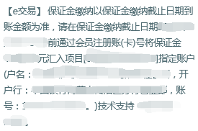

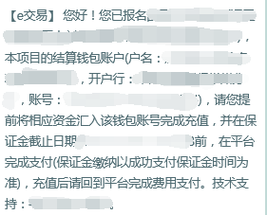

3.2、缴纳保证金操作步骤如下
- 点击网址首页“企彩云”，登陆“资产处置系统”,在“我的报名”中，找到需要缴款的项目，点击“缴纳保证金”
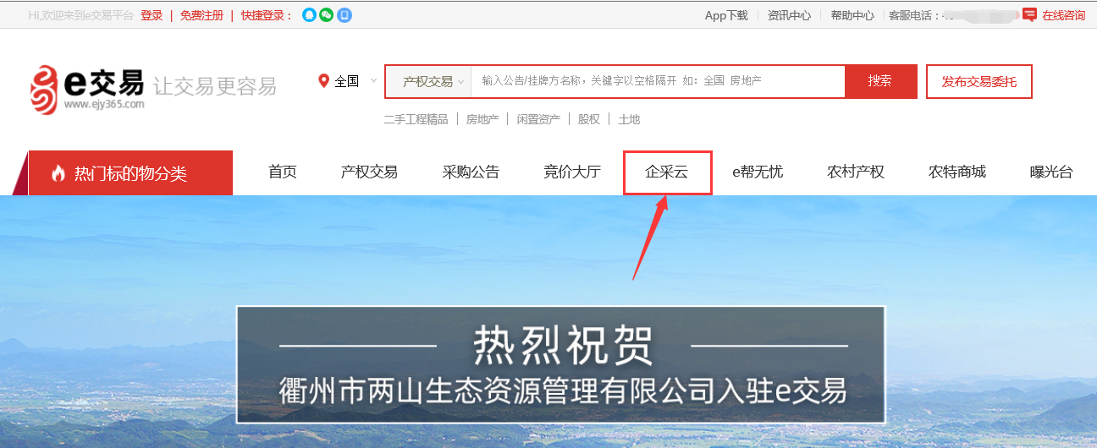
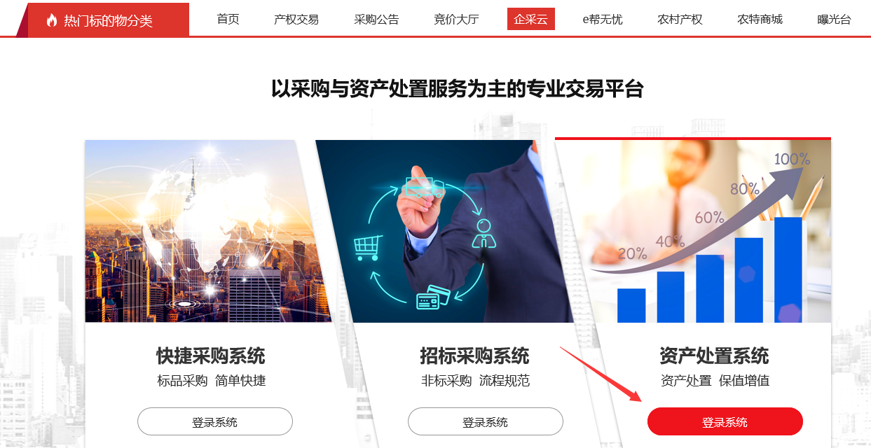

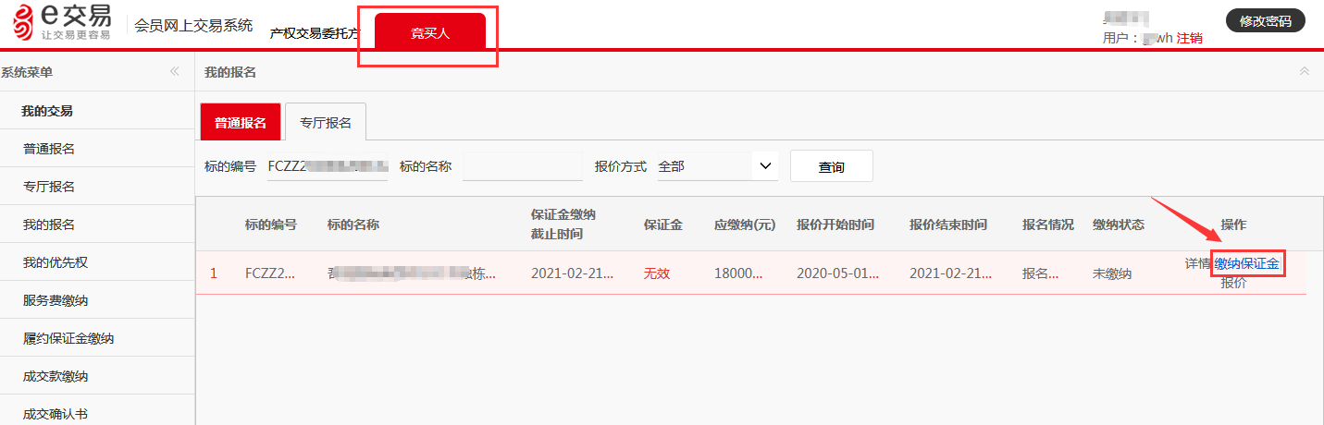
- 若报名的是招标采购类项目，点击网址首页“企彩云”，登陆“快捷采购系统”，在“缴纳保证金”菜单中，找到需要参与的项目，点击“缴纳保证金”按钮
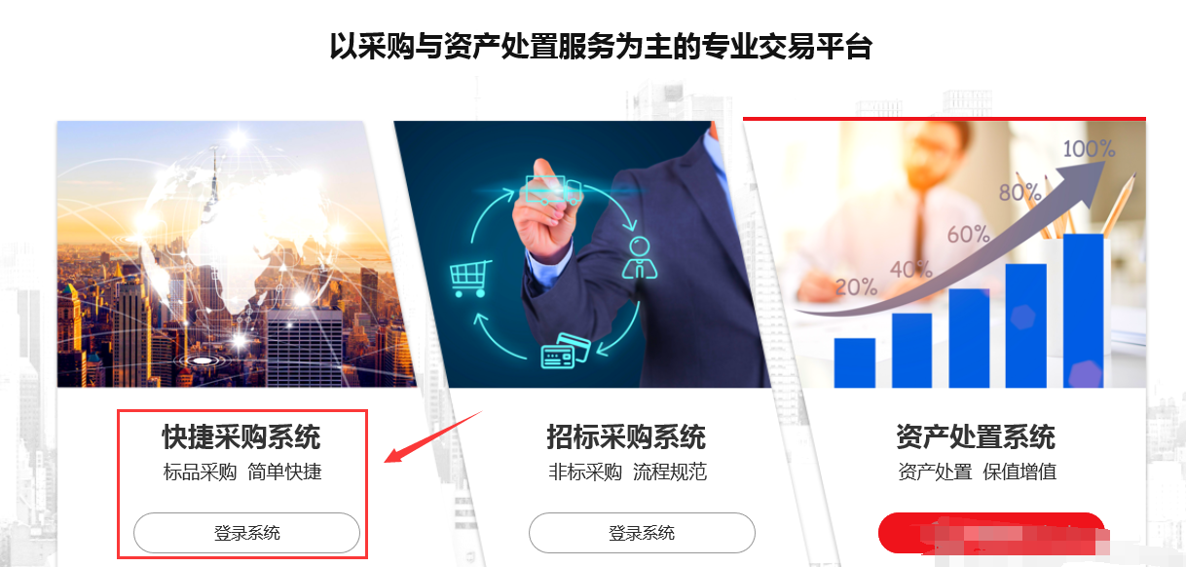
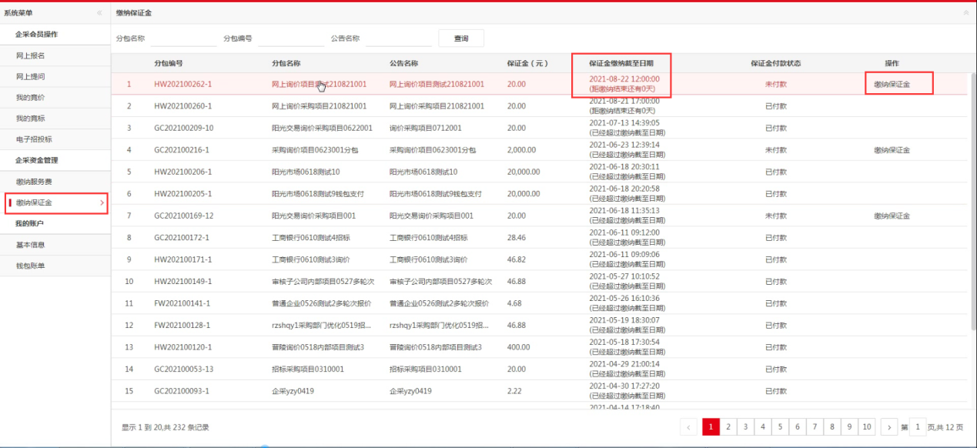

缴纳保证金时常见问题

1、如何查看保证金账号
答：您可以通过收到的保证金缴纳短信，查看保证金账号

2、保证金缴纳后收到短信提示与注册银行账号不一致如何处理
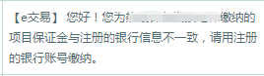
若您接收到如下短信提示，按如下操作步骤进行处理
- 进入易交易官网首页www.ejy365.com，点击“登录”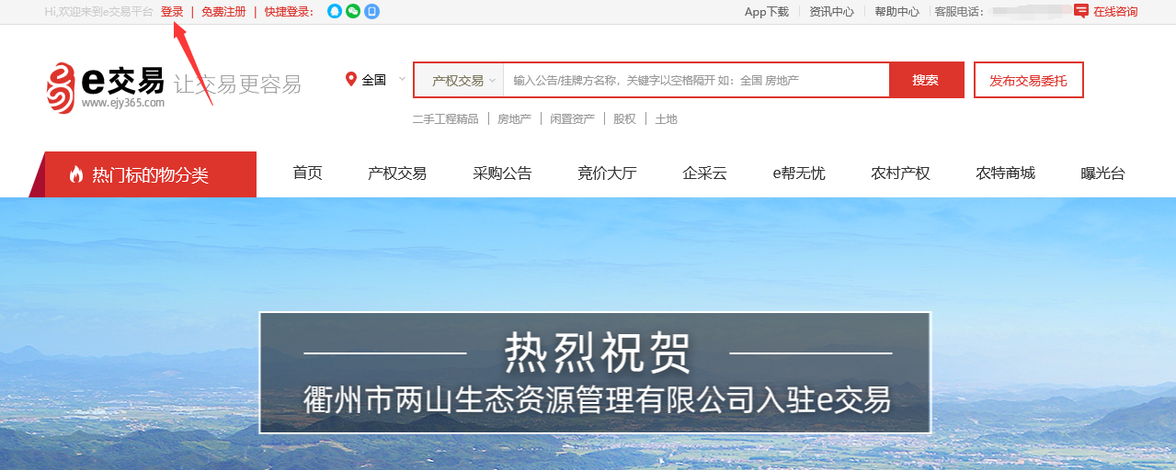
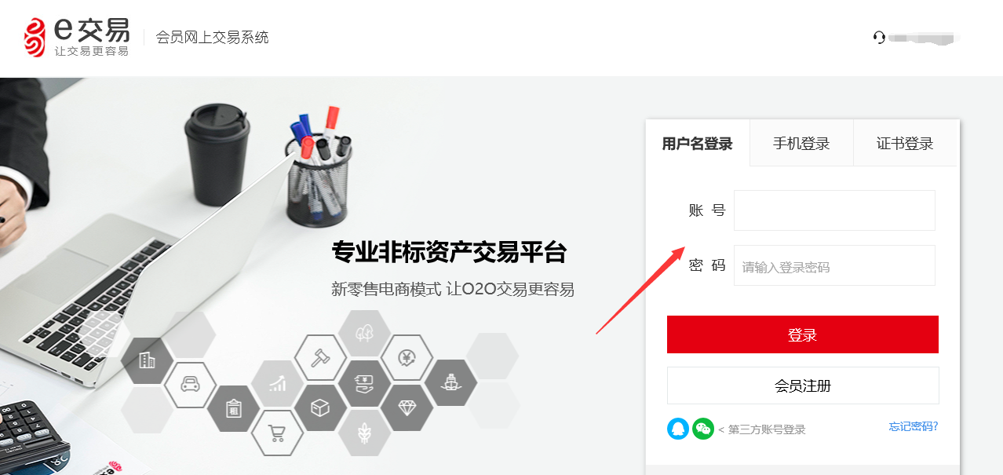
- 输入账号和密码，点击“登录”
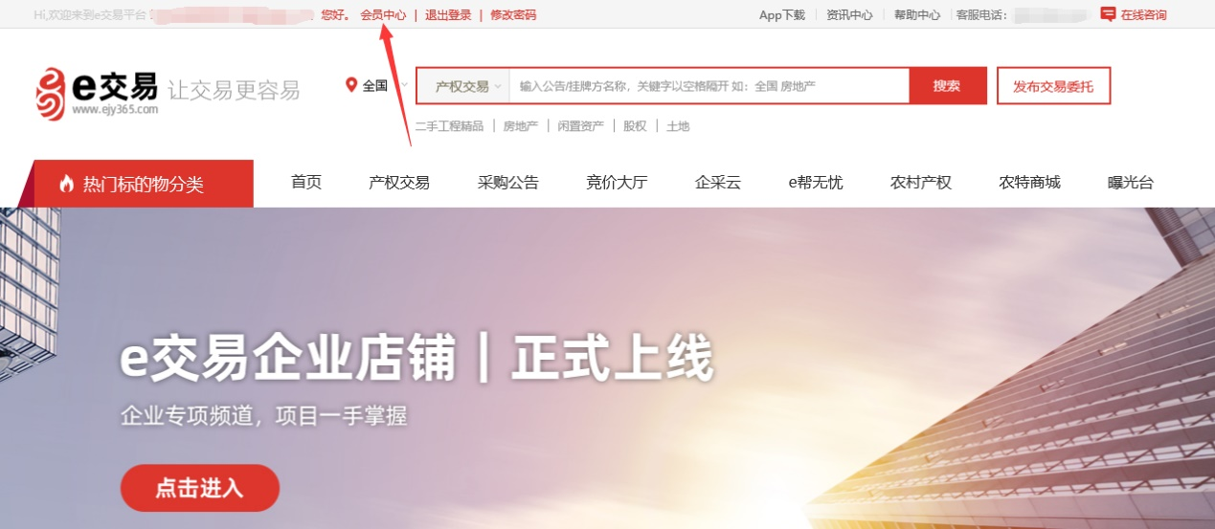
- 点击“会员中心”
- 点击“进入后台”
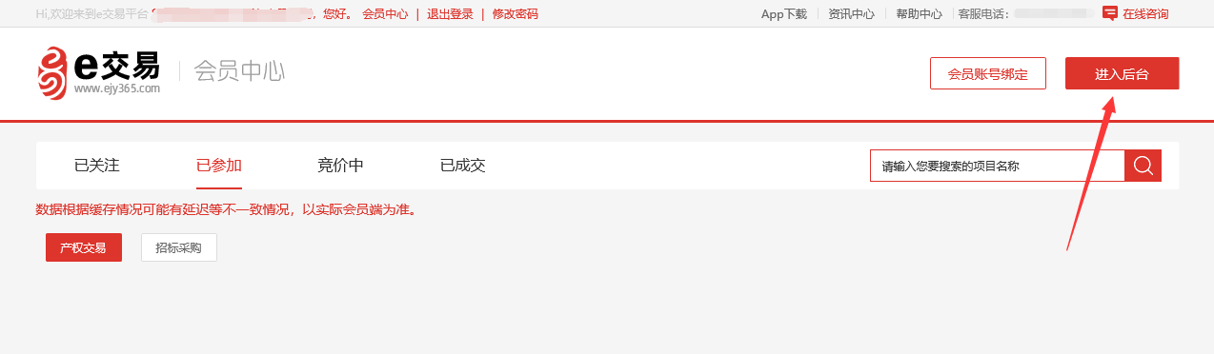
- 选择您相应的身份进入后台系统
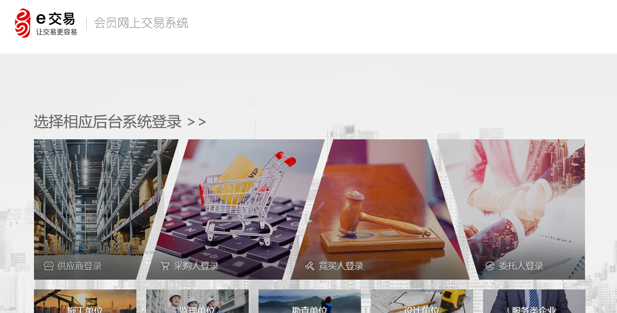
- 找到“诚信库管理”，点击“基本信息”界面。找到银行账号信息，核对是否与您此次缴款的银行信息一致。若不一致，需要将诚信库中的银行信息调整为您实际缴款的银行信息。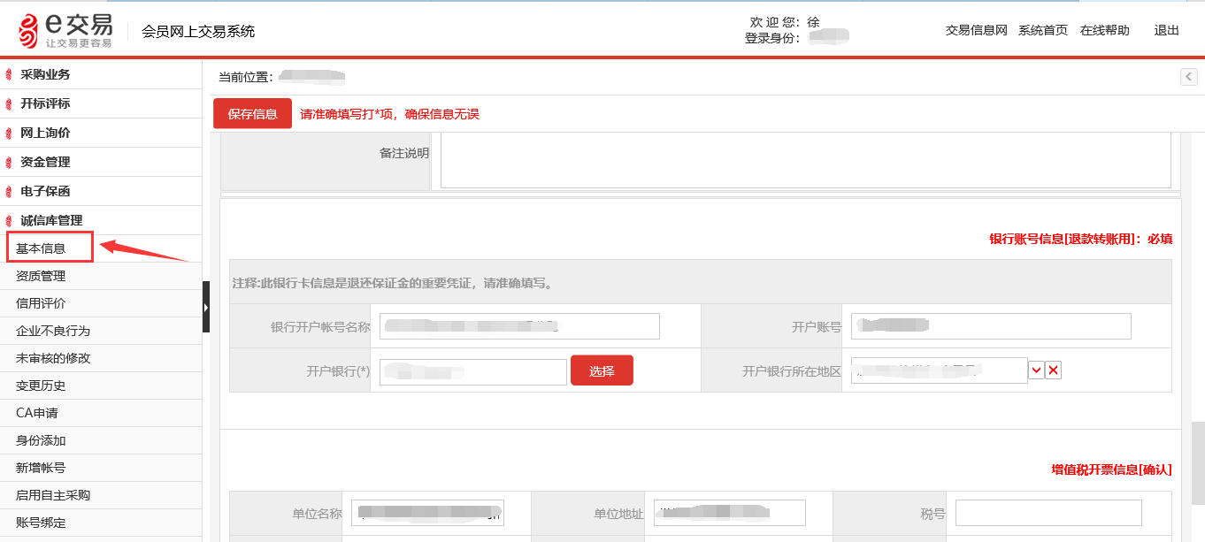

3、保证金缴纳后系统内显示未缴纳如何处理
答：若您刚打款没多久（打款后2小时内），银行需要一定的处理时间，请耐心等待。银行到账后会有短信提示

3.1核查是否打错缴款账号
答：严格核对接收到短信内的汇款账号信息，是否与实际汇款的不一致，仔细核对汇款是否出错

3.2充值成功后，需要支付操作
答：保证金充值到您短信收到的钱包账户后，还需要您找到报名的项目，点击“缴纳保证金”，完成支付

4、保证金汇错到了之前项目账号里如何申请退款
答：您可以联系项目经理沟通退款事宜

5、招标采购项目，缴纳了保函后还需缴纳保证金吗？
答：不需要。两者二选一。缴纳了保证金之后无法再缴纳保函费，同理，缴纳了保函费之后，也无需在缴纳保证金
注意：保函费项目结束之后不退回

4、如何参与竞价
若您是报名的产权交易类项目
- 报名资审通过并缴纳保证金后，即可在竞价时间范围内参与标的竞价。竞价账号和密码会已短信形式发送，请严格参照短信里的登录地址，使用短信内的账号密码登录后参与竞价
- 进入竞价平台后，选择需要参与竞价的标的，点击“竞价”，同意《竞价须知》并进入下一步
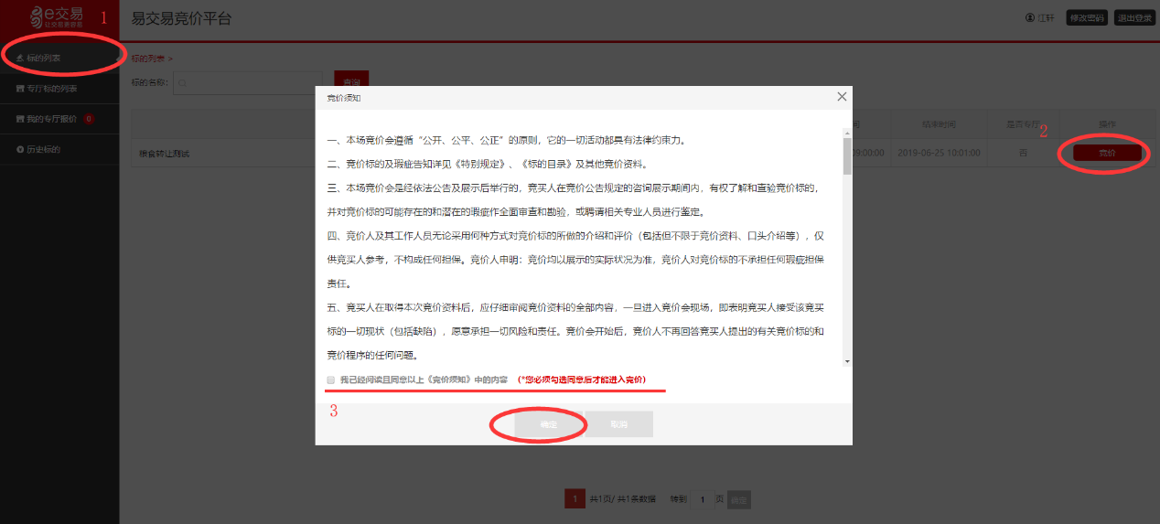
- 进入竞价界面后，竞价室页面如下截图（不同竞价方式可能存在不同页面展现）
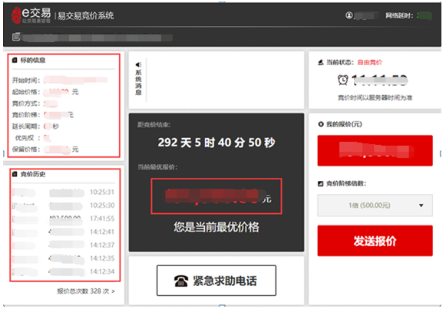
- 在报价时，确认您想提交的报价价格，点击发送报价按钮，再次确认报价的金额。确认无误后，点击确定即可
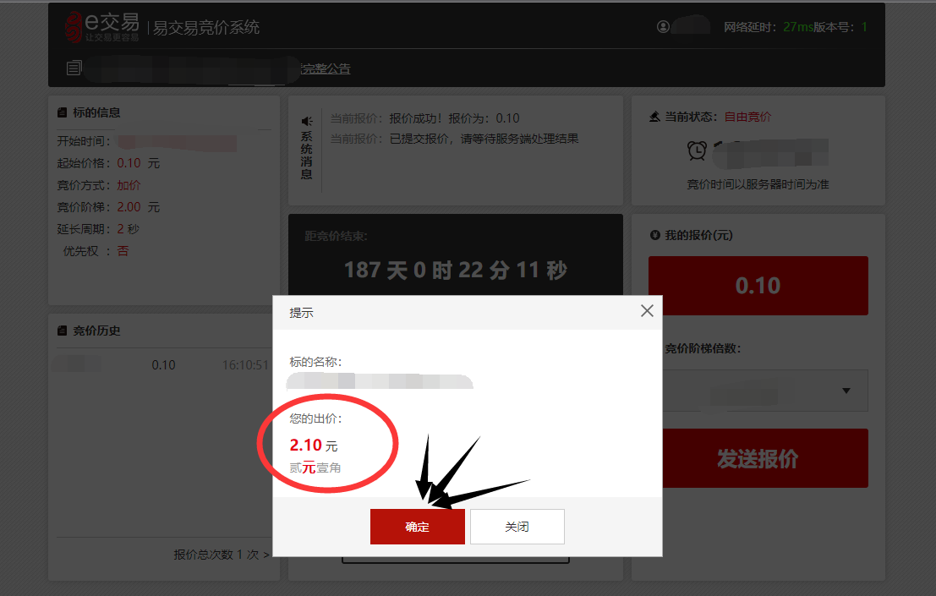
注意：
- 自由竞价时间结束之后，不管有没有人报价，均会进入延时竞价
- 进入延时竞价周期后，只要有人报价，此时倒计时会恢复到一个延时周期。若在一个完整的延时周期内无人报价，则竞价结束

竞价时常见问题

1、竞价结束后如何判断自己是否中标
答：竞价结束后如您显示为最优价，可联系报名项目的项目经理确认竞价结果

2、竞价是否可以多端登录
答：不可以。某个设备上已登录，其他设备继续登录后，会将前一次登录踢下线

3、竞价登录账号密码如何查看
答：竞价账号和密码会通过短信形式发送
切记，此账号只能是本人管理，切勿发送给其他任何人

5、电子投标文件制作
若您下载的招标文件为JSZF格式，就需通过投标软件软件制作投标文件
- 首先在官网首页（www.ejy365.com），帮助中心、软件下载中下载电子投标文件制作工具，并安装
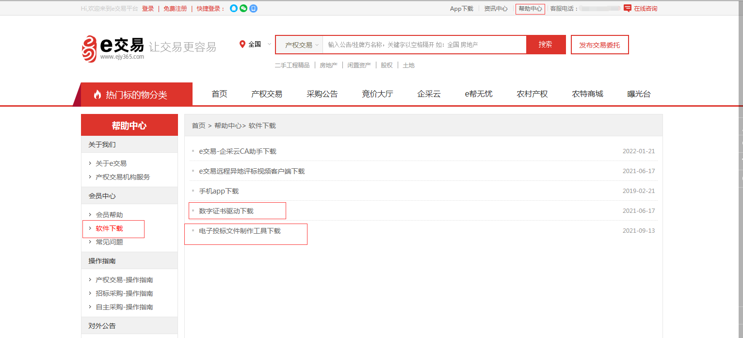
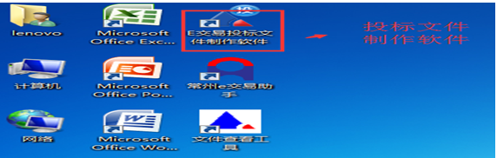
- 操作步骤可参见帮助中心、操作指南、招标采购操作指南里的投标文件制作视频
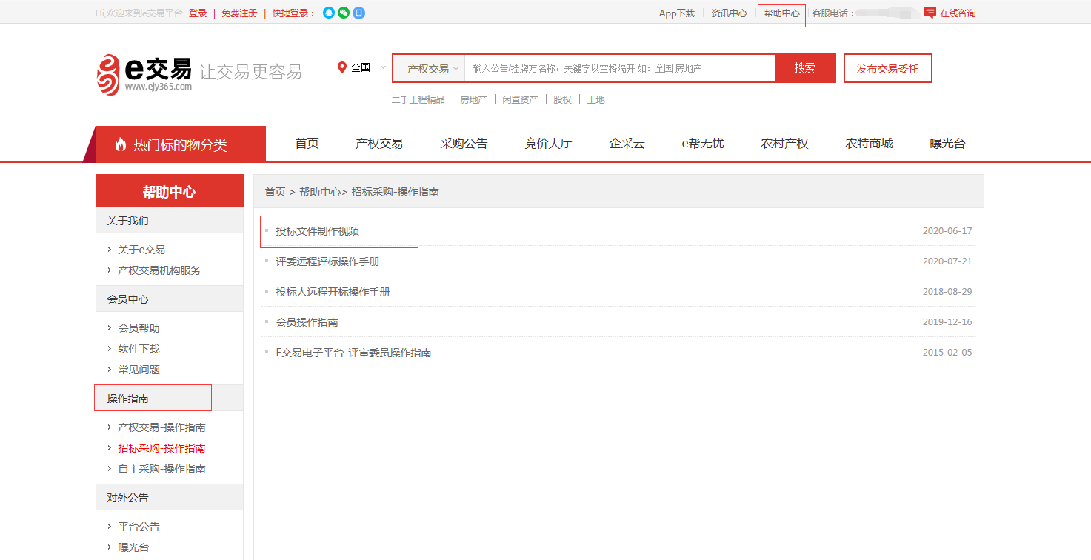
- 生成好的标书有两份，一份加密版，一份不加密版，需上传加密版的电子标书。供应商登录后在采购业务-上传投标文件里点击上传
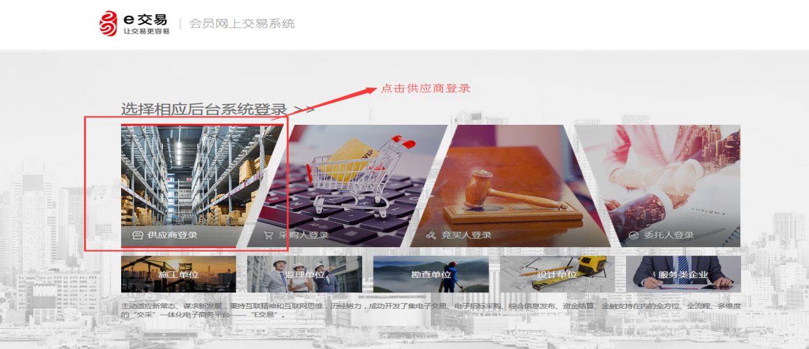
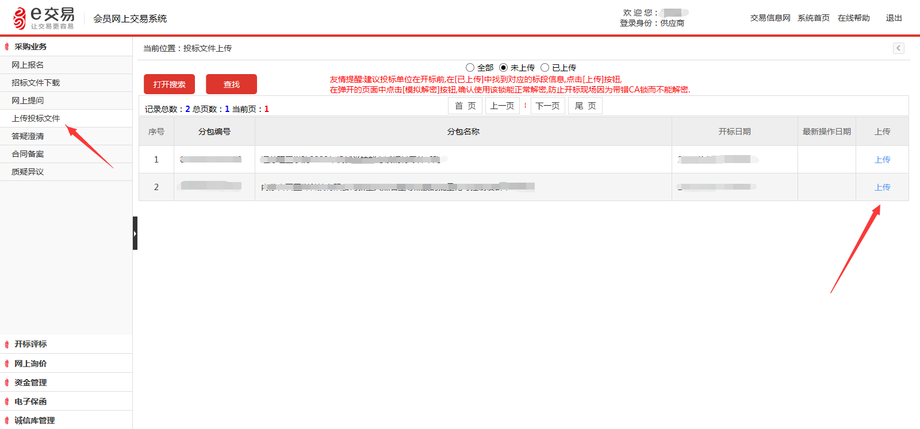

投标文件制作时常见问题

1、上传文件时提示“转换PDF失败，未将对象引用到对象的实例”报错如何解决
答：首先确认上传的文档里是否包含目录，如有目录需将目录删除，重新导入。其次必须使用office制作文档，不可使用wps制作。

2、上传投标文件时提示“文件在上传过程前，安全组件计算散列值失败，请检查客户端环境，是否正确安装驱动”如何处理
答：将e交易的网址设置为安全站点即可解决该问题
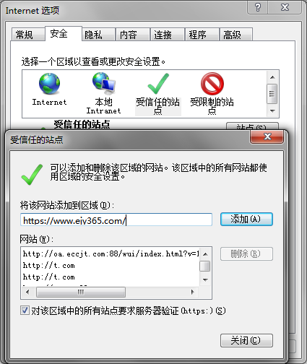
操作方式：IE浏览器，找到Internet选项，依次点击安全、受信任的站点、添加，将https://www.ejy365.com/添加至安全站点即可

3、生成标书的时候只能预览PDF，如何处理
答：这是由于电脑屏幕分辨率的问题，右击电脑空白桌面，将显示设置中的“布局与缩放”调整为100%，然后重新打开投标软件制作工具，即可正常生成。

